Módulo 1. Mantenimiento de la Base de Datos (pend.) 1-1

RCLVs sin Producto 1-1

Links Inactivos 1-1

# Mantenimiento de la Base de Datos (pend.)

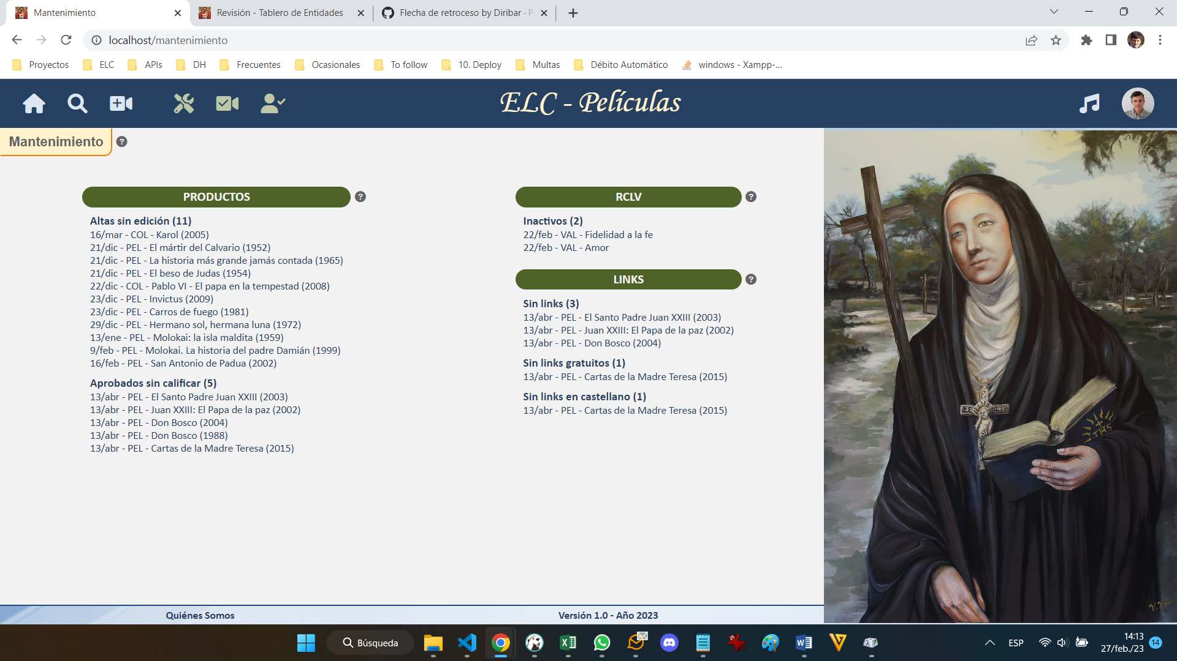

### Comentarios

#### Acceso para roles permInput

* Productos sin Edición
* Productos sin Link
* Productos sin Link Gratuito

#### Acceso para rol Revisor

* Productos Inactivos

## RCLVs sin Producto

* Se elimina
* Perenne
* Revisor

## Links Inactivos

* Se elimina
* Perenne
* Revisor

sin producto aprobado ni edición

Altas sin edición

Fechas móviles

El listado para revisar las fechas móviles está en Mantenimiento.